МИНИСТЕРСТВО ПРОСВЕЩЕНИЯ РОССИЙСКОЙ ФЕДЕРАЦИИ
Министерство образования Приморского края
Орган государственной власти Администрация Дальнереченского городского округа

МБОУ "ЛИЦЕЙ"
«Рассмотрено»  на заседании кафедры начальных классов  ___________Гончарова И.В.  Протокол № 1  от "28" августа 2022 г. | «Согласовано»  заместитель директора по УВР  _______________ Мазанко Н.Н.  Протокол № 1  от "28" августа 2022 г. |  | «Утверждено»  Директор МБОУ "Лицей"  _________ Олейникова В.Е.  Приказ № 76-А  от "31" августа 2022 г.

ПРОГРАММА НАСТАВНИЧЕСТВА
(УЧИТЕЛЬ-УЧИТЕЛЬ)

На 2023-2024 учебный год

Составитель: Труш О.В.-
учитель начальных классов

Дальнереченск 2023 г.

ПОЯСНИТЕЛЬНАЯ ЗАПИСКА__________________________________________________

Рабочая программа наставничества «учитель-учитель» разработана на базе МБОУ «Лицей» в соответствии с распоряжением Министерства образования Российской Федерации от 25.12.2019 года № Р-145 «Об утверждении методологии (целевой модели) наставничества обучающихся для организаций, осуществляющих образовательную деятельность по общеобразовательным, дополнительным общеобразовательным программам среднего профессионального образования, в том числе с применением лучших практик обмена опытом между обучающимися», Приказа Министерства образования и науки ПК №789-а от 23.07.2020 в рамках внедрения Региональной целевой модели наставничества для обеспечения целевых показателей и дорожной карты и в целях реализации в данной образовательной организации национального проекта «Образование».
Рабочая программа тесно связана с действующими документами школы, рабочими программами по предметам и внеурочной деятельности, планом воспитательной работы, электронным журналом.
Современной школе нужен профессионально-компетентный, самостоятельно мыслящий педагог, психологически и технологически готовый к реализации гуманистических ценностей на практике, к осмысленному включению в инновационные процессы. Овладение специальностью представляет собой достаточно длительный процесс, предполагающий становление профессиональных компетенций и формирование профессионально значимых качеств. Поэтому поддержка, адресное методическое сопровождение профессионального роста молодых специалистов является одной из ключевых задач кадровой политики МБОУ «Лицей».
Начинающему учителю необходима адресная профессиональная помощь в овладении педагогическим мастерством, в освоении функциональных обязанностей учителя, классного руководителя. Необходимо создавать ситуацию успешности работы молодого учителя, способствовать развитию его личности на основе диагностической информации о динамике роста его профессионализма, способствовать формированию индивидуального стиля его педагогической деятельности.
Решению стратегических задач кадровой политики МБОУ «Лицей» будет способствовать создание гибкой и мобильной системы наставничества, способной оптимизировать процесс профессионального становления молодого педагога, сформировать у него мотивацию к самосовершенствованию, саморазвитию, самореализации и карьерному росту. В системе наставничества должна быть отражена жизненная необходимость молодого специалиста получить поддержку опытного педагога-наставника, который готов оказать ему адресную практическую и теоретическую помощь на рабочем месте, повысить его профессиональную компетентность.
Наставничество предусматривает систематическую индивидуальную работу Наставника по развитию у молодого педагога (далее Наставляемого лица) необходимых навыков и умений ведения педагогической деятельности и призвано наиболее глубоко и всесторонне развивать имеющиеся у Наставляемого лица знания в области предметной специализации и методики преподавания.
Настоящая программа реализует 2 этап* становления молодого специалиста
Срок реализации программы: 1 год

Целью наставничества является не только успешное закрепление на рабочем месте молодого специалиста, повышение его профессионального потенциала, создание комфортной профессиональной среды внутри образовательной организации, позволяющей реализовывать актуальные педагогические задачи на более высоком уровне, но и развитие профессиональных умений, накопление опыта, поиск лучших методов воздействия на группу детей в процессе воспитательно-образовательной работы, выработка своего стиля в работе, появление интереса к опыту коллег.

Основными задачами наставничества являются:
- оказание помощи в профессиональной и должностной адаптации Наставляемого лица к условиям осуществления педагогической деятельности, а также в преодолении профессиональных трудностей, возникающих при выполнении должностных обязанностей;
- формирование потребности Наставляемого лица заниматься анализом результатов своей профессиональной деятельности;
- дифференцированное и целенаправленное планирование методической работы на основе выявленных потенциальных возможностей Наставляемого лица;
- ориентирование Наставляемого лица на творческое использование передового педагогического опыта в своей деятельности;
- способствовать развитию интереса Наставляемого лица к педагогической деятельности; ускорение процесса профессионального становления молодого педагога; - приобщение Наставляемого лица к корпоративной культуре образовательной организации.

СОДЕРЖАНИЕ ПРОГРАММЫ___________________________________________________

Основные участники программы и их функции
Наставляемая:
Семененко Надежда Константиновна – учитель начальных классов, имеющая малый опыт работы – от 0 до 3 лет.
Наставник для вновь прибывшего специалиста:
Учитель начальных классов – Труш О.В.
Исходя из практики работы по наставничеству, молодые или прибывшие учителя сами находят себе наставников, которые близки им по своим параметрам, перенимают у них опыт, от которых начинается старт их карьерного роста, поэтому наставниками могут являться все остальные члены кафедры начального образования и другие члены педагогического коллектива школы.
Содержание деятельности:
- Диагностика затруднений молодого специалиста и выбор форм оказания помощи на основе анализа его потребностей.
- Посещение уроков молодого специалиста и организация взаимопосещения.
- Планирование и анализ педагогической деятельности (по четвертям**).
- Помощь молодому учителю в повышении эффективности организации учебно-воспитательной работы.
5. Ознакомление с основными направлениями и формами активизации познавательной, научно - исследовательской деятельности учащихся во внеучебное время (олимпиады, смотры, предметные недели, и др.).
- Привлечение молодого педагога к участию в работе педагогических сообществ.
- Демонстрация опыта успешной педагогической деятельности опытными учителями.
8. Организация мониторинга эффективности деятельности молодого педагога

Формы и методы работы педагога-наставника с молодыми учителями:
- консультирование (индивидуальное, групповое);
- активные методы (семинары, практические занятия, взаимопосещение уроков, тренинги, собеседование, творческие мастерские, мастер-классы наставников, стажировки и др.).

Деятельность наставника
1-й этап – адаптационный. Наставник определяет круг обязанностей и полномочий молодого специалиста, а также выявляет недостатки в его умениях и навыках, чтобы выработать программу адаптации.
2-й этап* – основной (проектировочный). Наставник разрабатывает и реализует программу адаптации, осуществляет корректировку профессиональных умений молодого учителя, помогает выстроить ему собственную программу самосовершенствования.
3-й этап – контрольно-оценочный. Наставник проверяет уровень профессиональной компетентности молодого педагога, определяет степень его готовности к выполнению своих функциональных обязанностей.

Принципы наставничества
- добровольность;
- гуманность;
- соблюдение прав молодого специалиста;
- соблюдение прав наставника;
- конфиденциальность;
- ответственность;
- искреннее желание помочь в преодолении трудностей;
- взаимопонимание;
- способность видеть личность.

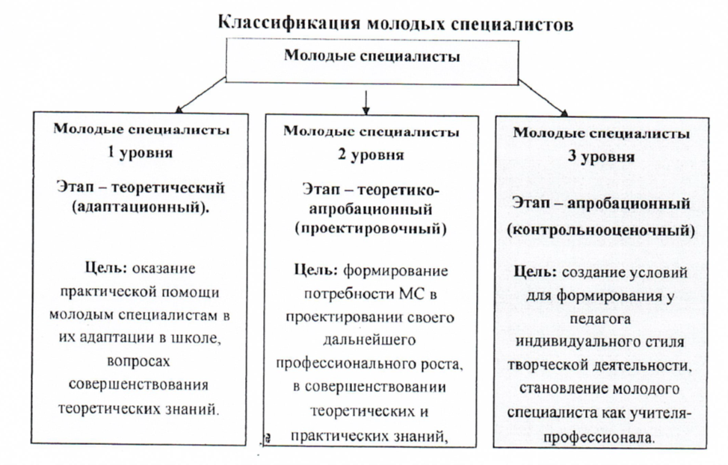
Этапы профессионального становления молодого специалиста
I этап – адаптационный (первый год работы). Молодой специалист осознает свои возможности как педагога, начинает понимать свою значимость для детей, их родителей, всего коллектива ОУ. На практике применяет знания и умения, полученные в учебном заведении. Осознание недостаточного владения содержанием работы с детьми заставляет его заняться самообразованием.
II этап* - проектировочный. Идет процесс развития профессиональных умений, накопление опыта, поиск лучших методов воздействия на группу детей в процессе воспитательно-образовательной работы, вырабатывается свой стиль в работе, появляется интерес к опыту коллег.
III этап –контрольно-оценочный. Происходит совершенствование, саморазвитие, освоение новых педагогических технологий. В деятельности педагога начинает складываться система, индивидуальный стиль педагога.

Ожидаемые результаты реализации программы наставничества.
- Результатом реализации программы по наставничеству является высокий уровень включенности Наставляемого лица в педагогическую деятельность, культурную жизнь образовательной организации, усиление уверенности в собственных силах и развитие личного, творческого и педагогического потенциалов.
- Показателями оценки эффективности работы Наставника является достижение Наставляемым лицом поставленных целей и задач в рамках программы наставничества. Оценка производится на промежуточном и итоговом контроле.
- Наставляемые лица получат необходимые для данного периода профессиональной реализации компетенции, профессиональные советы и рекомендации, а также стимул и ресурс для комфортного становления и развития внутри организации и профессии.

Измеримыми результатами реализации программы наставничества являются:
- повышение уровня удовлетворенности всех участников программы по наставничеству собственной работой и улучшение психоэмоционального состояния;
- качественный рост успеваемости и улучшение поведения в классном коллективе, с которым работает Наставляемое лицо;
- сокращение числа конфликтов с педагогическим и родительским сообществами;
- рост числа продуктов деятельности участников программы наставничества: статей, исследований, методических практик молодого специалиста и т.п.

Планируемые мероприятия по реализации программы наставничества

№ | Планируемые мероприятия |  |  |  | Срок исполнения | Форма отчётности | Отметка о выполнении
I.Учебная работа
1 | Участие в заседаниях педагогического совета школы |  |  |  | В течение учебного года
2 | Изучение современных информационных технологий и методов их применения в образовательном процессе |  |  |  | В течение учебного года | Индивидуальные записи
3 | Подготовка занятий | и | проведение | учебных | В течение учебного года | Поурочные планы
4 | Подготовка и проведение внеклассных мероприятий по предмету в форме дистанционной, групповой и индивидуальной работы с обучающимися |  |  |  | В течение учебного года | Планы мероприятий
5 | Участие в организации и проведении мероприятий в начальной школе |  |  |  | В течение учебного года | Отчет
6 | Проведение индивидуальных занятий с учащимися, имеющими высокую мотивацию к учебно-познавательной деятельности, и занятия с учащимися, имеющими низкую мотивацию к учебно-познавательной деятельности |  |  |  | В течение учебного года | Календарно- тематическое планирование
7 | Изучение порядка работы со школьной документацией, соблюдения правил единого орфографического режима |  |  |  | В течение учебного года | Индивидуаль  ны е записи

II. Методическая работа
1 | Участие в заседаниях методического  объединения | В течение года |  | Конспект
2 | Выбор темы по самообразованию |  |  | Составление плана
3 | Изучение технических средств обучения и наглядных пособий с последующим использованием их в  учебной работе | В течение года |  | Индивидуальны е записи
4 | Посещение уроков опытных учителей  по своему предмету, участие в их анализе | В течение года |  | Индивидуальны е записи
5 | Изучение педагогического опыта высококвалифицированных учителей  школы, района, регионов РФ | В течение года |  | Индивидуальны е записи
6 | Знакомство с новинками педагогической и методической  литературы и участие в обсуждении | В течение года |  | Индивидуальны е записи
III. Экспериментальная и инновационная деятельность
1 | Изучение документов по организации  экспериментальной и инновационной деятельности в школе | В течение года |  | Конспект
2 | Изучение основ организации проектной и исследовательской деятельности  с учащимися по предмету | В соответствии с планом  работы |  | Конспект
3 | Участие в экспериментальных  площадках МО, школы | В течение года |  | Записи
4 | Участие в мероприятиях школьного и муниципального  уровней | В течение года |  | Записи
5 | Изучение методики подготовки учащихся к конкурсам, олимпиадам по предмету, проектной и  исследовательской деятельности | Январь |  | Конспект
IV. Воспитательная работа
1 | Изучение состава класса и  индивидуальных особенностей учащихся |  | В течение года | Индивидуальны е записи
2 | Составление психолого-педагогической  характеристики класса |  | В течение  года | Индивидуальные  записи
3 | Проведение классных собраний с учащимися |  | По плану классного  руководителя | Протокол
4 | Проведение мероприятий, направленных на расширение культурного кругозора и укрепление здоровья учащихся (спортивные  мероприятия, тематические классные часы) |  | По плану классного  руководителя | План
5 | Работа с родителями: встречи, анкетирование, собеседование, родительские собрания, лекции для родителей, психолого-педагогические  консультации |  | По плану классного  руководителя | План

**___________________________________________________
Отчётная форма по итогам четверти 2023-2024 учебного года
1)Сохранение контингента обучающихся (прибывшие, выбывшие)
2)Мониторинг предметных результатов по итогам 1 четверти
3)Общие сведения по итогам 1 четверти
4)Информация о неуспевающих обучающихся
5)Взаимопосещение уроков и индивидуальная (коррекционная) работа с обучающимися
6)Пропуски уроков
7) Достижения обучающихся на конкурсах и олимпиадах по предметам
8)Методические разработки, печатные работы
9)Участие в различных профессиональных конкурсах, конференциях, методических мероприятиях

